西城教育研修学院2018--2019学年度第二学期
小学第7周研修活动安排
（2018年4月8日—2018年4月12日）
小学数学学科课程（数据分析）研修活动
时间：2019年4月10日（三）14：00
地点：北京第二实验小学新文化街校区礼堂（新文化街111号）

主题：小学数学教学中儿童建立数据分析观念的研究（三）

内容：
- 研究课：《平均数》 （四年级）

执教教师：北京第二实验小学 李玉新
- 案例研究：《分类与整理》（一年级）

主讲人：来雪娣
由于参加教师人数较多，为确保安全、有序进行，将分组签到，分组情况如下：
签到桌号 | 学校 | 备注
1 | 自忠小学、一六一中学附属小学、顺城街一小、十三中附小、什刹海小学、黄城根小学、西什库小学、厂桥小学、雷锋小学、五路通小学、育翔小学、三帆中学附小
2 | 西师附小、实验二小玉桃园分校、志成小学、京师附小、宏庙小学、华嘉小学、西单小学、奋斗小学、实验二小
3 | 实验二小涭水河分校、三里河三小、中古友谊小学、复兴门外第一小学、育民小学、实验二小白云路分校、阜成门外第一小学、展览路第一小学、建筑大学附属小学、进步小学、亚太实验学校
4 | 启喑实验学校、一实验前门分校、新世纪实验、第一实验小学、陶然亭小学、北京小学广内分校、康乐里小学、北京小学、回民小学、登莱小学、白纸坊小学、西城实验、宣师一附小、三义里小学、实验二小广外分校、椿树馆小学、青年湖小学、育才学校

请申报此学科课程（数据分析）的老师携带加盖校章的通知入校，并到相应桌号进行签到。

备注：向通州开放教研，受场地限制，允许前来人数不超:10人。

小学数学“基于核心素养的小学数学（第二学段）课堂教学实践探究（一）”
（课程编号：601395）
全区研修活动
活动时间：2019年4月10日（三）下午1：30
活动地点：西城区力学小学（西城区力学胡同47号）
活动主题：小学数学“教学设计基本策略”的研究
活动内容：
1.研究课：五年级《探索图形》
2.专题发言
3.互动研讨
请老师们安排好学校工作，按时参加活动。请带加盖校章的通知入校。

第二次全区研修活动
小学语文一年级活动
活动时间：2019年4月11日（周四）下午2:00
活动地点：北京第二实验小学 新文化街校区（新电教室）
（西城区佟麟阁路新文化街111号）
活动内容：
教学现场课
识字5. 动物儿歌 （第一课时）
授课教师： 孙 凯 实验二小
说课交流
识字6. 古对今 （第二课时）
说课教师： 师禹哲 展一

10.《端午粽》（第二课时）
说课教师： 苏姗姗 育翔小学

教学点评、交流、建议

本次活动为本学期第二次全年级研修活动，请您活动后及时参与网上活动评价。
备注： 向通州开放教研，受场地限制，允许前来人数不超过5人。

（请老师们携带加盖公章的此通知参加活动)

小学语文二年级教研活动

活动时间：2019年4月11日（周四）下午14:00
活动地点：西城区黄城根小学后广平校区三楼礼堂（后广平胡同9号）
活动内容：统编教材二年级下册第14课《小马过河》区研究课
主讲教师：西城区自忠小学 翟向男
请各校二年级语文老师携带加盖公章的活动通知准时参加活动。学校门口没有停车位，请大家选择其他交通方式前往。

向通州开放教研，受场地限制，允许前来人数2人。

小学道德与法治、品德与社会研修活动

研修活动主题：小学道德与法治、品德与社会学科教材衔接实践研究
研修活动时间：2019年4月10日（星期三）上午8：30
研修活动地点：西城区自忠小学南校区（府右街丙27号）北小楼二层
研修活动内容：
1.教学实践：新课程研究课展示
道德与法治课二年级下册 《清新空气是个宝》
执教教师：西城区自忠小学 李爽老师
2.研究课说讲评。

备注：
1.请1-6年级道德与法治、品德与社会教师全员参与，务必打印携带此通知进校、听课本、相关教材教参，准时参加研修活动。

新教材使用与书法教师专业素养发展研究——六年级（下）
活动主题： | 教学课例研讨（一）——骨干核心组成员参加 | 活动形式： | 面授学习
活动日期： | 2019-04-10 13:30
活动地点： | 复兴门外一小
主持人： | 金梅
主题： | 区研究课试讲
小学科学学科低年级学生学习性评价量表的设计研修活动

活动主题：人教版小学科学低年级学习性评价量表设计主题研讨
活动时间：2019年4月12日（周五）下午1:30
活动地点：西城区教育研修学院106教室（西城区西内大街东新开胡同67号）
活动内容：
1.解读：
- “学习性评价”量表（讨论稿）
- 人教版一、二年级《科学》学习性评价导引图（讨论稿）
2.研讨交流
提示：
1.请报名本课程的老师携带此通知准时参加活动。
2.请老师们带一二年级（上下册）人教版科学教材。

音 乐
小学音乐教师提升学科素养，增强教学能力的研修实践（下）
活动主题： | 校际组主题研修 | 活动形式： | 混合式学习
活动日期： | 2019-04-10 13:30
活动地点： | 各校
主持人： | 翟欣
主讲人： | 各组组长 高级教师 各校
主题： | 分主题课例研讨、教材教法交流。

小学音乐校际课题组分组培训表
组别 | 歌曲教学研究 | 欣赏教学研究 | 柯达伊教学法研究 | 音乐与动作教学法研究
负责人 | 徐军、胡雪、 李丽洁 | 左军、李颖、赵晶 | 王琛琛、朱景红  魏巍 | 金明彦、杨霞、赵青
活动地点 | 西单小学 | 厂桥小学南址 | 进步小学 | 西师附小展览路校区
注: 1、请全体教师按所报组别准时参加活动。请各组组长记好考勤，于次日（周四）早晨传到研修学院北址南楼4楼小教研办公室杨智老师。
2、请老师们持通知进入校园。

小学综合实践活动研修活动

活动内容：《学生活动评价设计与实施》专题讲座
主讲人：黄旭升
活动时间4月12日（周五）13：50
活动地点：西城区教育研修学院教学楼104教室，请各校任课教师准时参加。

小学劳技骨干教师活动
时间：2019年4月12日（周五）13:30
地点：北京市第十五中附属小学（原半步桥小学）教学楼一层葫芦艺
术教室（具体地址及乘车路线见附件）
内容：葫芦制作——郁金香
主讲教师：王青北京市第十五中附属小学
参加人：小学劳技骨干教师（一六一附小 李欣、鸦儿小学 李丽星、五路通小学 彭清华、西师附小 杨金霞、宏庙小学 刘东方、华嘉小学 李小莉、实验二小 白薇 鄂芳、阜外一小 呼小兢、展一小 李梅）。
附：学校地址——白纸坊东街27号
乘车路线：4号线陶然亭站，向西400米

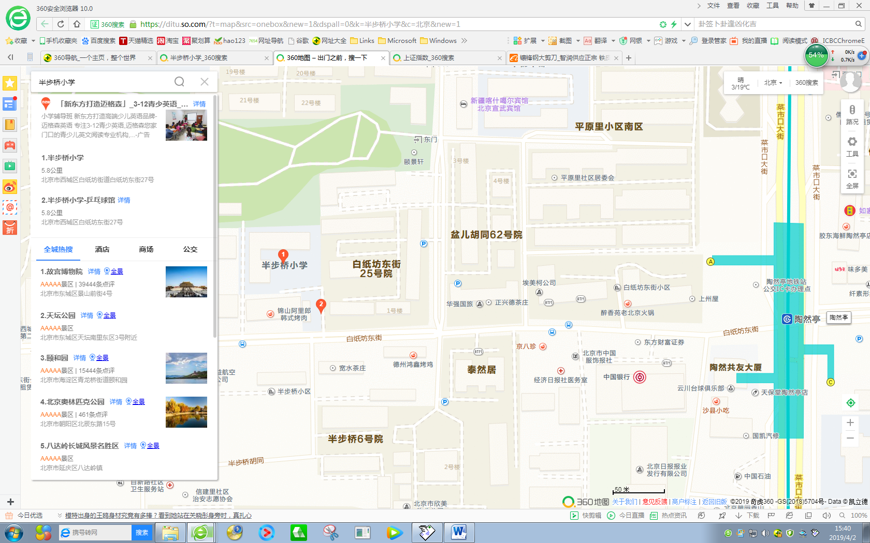

小学信息技术教师研修活动

2019年4月11日星期四上午（详见具体分组时间），西城区全体小学信息技术教师集体外出（去微软）进行研修活动（注意人身安全，不要迟到），具体内容安排如下：
研修活动地点：海淀区微软大厦一楼集合（分组研修时间）
研修活动内容：专题讲座——人工智能技术及应用
1.专题讲座 了解人工智能技术及应用
2.互动交流 参观人工智能技术及应用
研修活动人员：全体小学信息技术教师
研修活动时间：2019年4月4日星期四上午（注意安全，不要迟到！！）

第一组 研修时间：9：30-10:30 | 第二组 研修时间：10:25-11:25
学校教师名单：集合时间9:25分  0.复外一小 张亚辉  1.新世纪实验小学 宋幼楠  2.白纸坊小学 赵明  3.炭儿胡同小学 盛婕  4.实验二小广外分校 马智慧  5.北京小学广外校区 张红旗  6福州馆小学 田房义  7.三义里小学 孙巍  8.实验一小前门分校 马坚  9.宣师一附小 刘娟  10.康乐里小学 王艳辉 闻迪  11.椿树馆小学  12.登莱小学 俞兰  13.青年湖小学 楼洪涛  14.陶然亭小学  15.香厂路小学 苏颖  16.回民小学  17.实验一小  18.十五中附小  19.北京小学天宁寺分校  20.红莲小学  21.北京小学  22.育才小学  23.自忠小学  24.力学小学  25.西单小学 | 学校教师名单：集合时间10:20分  1.志成小学  2.育翔小学  3.三帆附小-裕中  4.黄城根小学  5.京师附小  6.西什库小学  7.西师附小  8.进步小学  9.玉桃园小学  10.厂桥小学  11.鸦儿小学  12.展一小学  13.实验二小  14.阜外一小  15.什刹海小学  16.顺一小学  17.五路通小学  18.宏庙小学  19.正泽学校  20.实验二小-白云路分校

